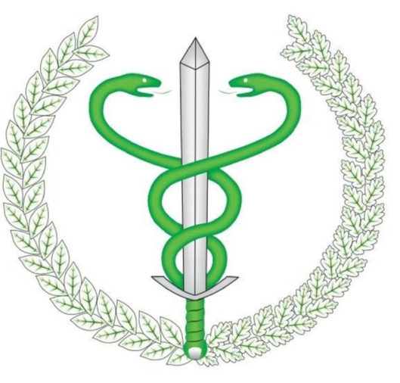OGŁOSZENIE

Powiatowy lekarz weterynarii w Rawie Mazowieckiej informuje o organizacji **BEZPŁATENGO** szkolenia z zakresu:

„Ochrona zwierząt podczas uboju poza rzeźnią na użytek własny”

**Jesteś hodowcą trzody chlewnej, owiec, kóz albo bydła?**

**Masz ochotę legalnie produkować wyroby wędliniarskie na potrzeby własne, z mięsa własnych zwierząt?**

***W okolicy nie ma rzeźni która jest w stanie usługowo ubić twoje zwierzę?***

Powiatowy Inspektorat Weterynarii w Rawie Mazowieckiej w odpowiedzi na liczne prośby hodowców zaprasza na **bezpłatne** szkolenie z zakresu „**Ochrona zwierząt podczas uboju poza rzeźnią na użytek własny**”

Wszyscy uczestnicy szkolenia otrzymają **zaświadczenie** o ukończeniu szkolenia, które pozwoli **na legalny ubój zwierząt na terenie własnego gospodarstwa** w celu produkcji wyrobów na potrzeby własne oraz wiedzę o wszystkich niezbędnych procedurach prawnych związanych z ubojem na użytek własny.

Szkolenie odbędzie się ***29 lutego 2024r.*** o godzinie 10 w **Powiatowym Inspektoracie Weterynarii w Rawie Mazowieckiej, ul Mszczonowska 10.**

Chęć uczestnictwa w szkoleniu ***należy zgłosić do 26 lutego 2024r.*** dzwoniąc pod numer **Tel. 46 814 43 53.**

Prosimy o telefony w godzinach pracy urzędu czyli od poniedziałku do piątku w godzinach od 8.00 do 15.00.